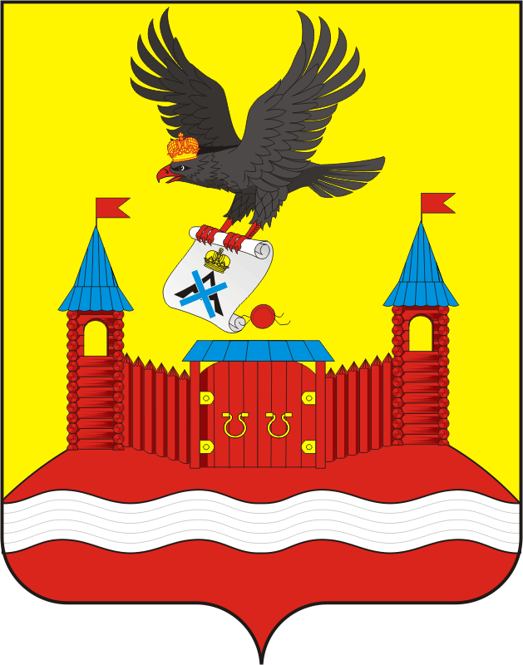

АДМИНИСТРАЦИЯ НОВОЧЕРКАССКОГО СЕЛЬСОВЕТА
САРАКТАШСКОГО РАЙОНА ОРЕНБУРГСКОЙ ОБЛАСТИ
П О С Т А Н О В Л Е Н И Е
_________________________________________________________________________________________________________
17.12.2025 с. Новочеркасск № 89-п

Об утверждении результатов определения размеров долей, выраженных в гектарах, в виде простой правильной дроби в праве общей долевой собственности на земельный участок из земель сельскохозяйственного назначения с кадастровым номером 56:26:0000000:134

Руководствуясь Федеральным законом от 20 марта 2025 года № 33-ФЗ «Об общих принципах организации местного самоуправления в единой системе публичной власти», в соответствии с частью 8 статьи 19.1 Федерального закона от 24 июля 2002 года № 101-ФЗ «Об обороте земель сельскохозяйственного назначения», Постановлением Правительства Российской Федерации от 16 сентября 2020 года № 1475 «Об утверждении Правил определения размеров земельных долей, выраженных в гектарах или балло-гектарах, в виде простой правильной дроби», руководствуясь сведениями Единого государственного реестра недвижимости об основных характеристиках и зарегистрированных правах на объект недвижимости (земельный участок) от 3 декабря 2025 года:

1. Утвердить размеры земельных долей, выраженных в гектарах, в праве общей долевой собственности на земельный участок из земель сельскохозяйственного назначения с кадастровым номером 56:26:0000000:134, площадью 44791608 кв.м., (4 479,2 га) местоположение Российская Федерация, Оренбургская область, Саракташский район, Новочеркасский сельсовет, земельный участок расположен в центральной части кадастрового квартала 56:26:0000000, в следующем порядке:
1.1. Земельная доля выражается в виде дроби, где числителем является площадь земельной доли в гектарах, умноженная на 10, а знаменателем является площадь земельного участка в гектарах, умноженная на 10, в соответствии с таблицей:

№ п/п | Гектары | Номер государственной регистрации права | Простая правильная дробь земельной доли
1 | 17,3 га | 56/141/2022-18 от 10.10.2022 | 173/4 479
2 | 17,3 га | 56/141/2022-17 от 27.06.2022 | 173/4 479
3 | 8,65 га | 56/141/2022-16 от 21.06.2022 | 865/4 479
4 | 5,76 га | 56/141/2022-15 от 11.01.2022 | 576/4 479
5 | 5,76 га | 56/141/2021-12 от 27.07.2021 | 576/4 479
6 | 5,76 га | 56/141/2021-11 от 21.07.2021 | 576/4 479
7 | 17,3 га | 56-01/28-4/2003-423 от 30.09.2003 | 173/4 479
8 | 17,3 га | 56-01/28-5/2003-93 от 06.08.2003 | 173/4 479
9 | 17,3 га | 56-01/28-3/2003-716 от 23.06.2003 | 173/4 479
10 | 17,3 га | 56-01/28-3/2003-590 от 23.06.2003 | 173/4 479
11 | 17,3 га | 56-01/28-5/2002-499 от 02.12.2002 | 173/4 479
12 | 17,3 га | 56-01/28-3/2002-565 от 09.09.2002 | 173/4 479
13 | 17,3 га | 56-01/28-2/2002-305 от 10.06.2002 | 173/4 479
14 | 17,3 га | 56-01/28-19/2001-1674 от 08.01.2002 | 173/4 479

2. Направить для опубликования постановление в сетевом издании «Южный Урал. Областной информационный портал» в информационно-телекоммуникационной сети «Интернет» (www.yuzh-ural.ru), в информационном бюллетене «Новочеркасский сельсовет» и разместить на официальном сайте муниципального образования Новочеркасский сельсовет Саракташского района Оренбургской области.
3. Обеспечить внесение изменений в сведения, содержащиеся в Едином государственном реестре недвижимости, в отношении размера доли в порядке, установленном Федеральным законом от 13 июля 2015 года № 218-ФЗ «О государственной регистрации недвижимости», по истечении тридцати дней с даты опубликования настоящего постановления.
4. Контроль над исполнением возложить на заместителя главы администрации сельсовета Павленкова С.В.
5. Настоящее постановление вступает в силу после его официального опубликования.

Глава сельсовета Н.Ф.Суюндуков

